Почему кусают собаки?
Хозяин собаки должен присутствовать. Даже если вы хорошо знаете собаку, учите ребенка, что он может погладить собаку лишь в том случае, когда хозяин находится рядом и дает на это разрешение. Собака, которая ведет себя дружелюбно при хозяине, вовсе не обязательно столь же дружелюбна, когда она одна.
Позвольте собаке самой подойти к вам. Научите своего ребенка, что он должен позволить собаке подойти к нему. Собака, которая сама подходит к ребенку, во много раз безопаснее, чем та, к которой ребенок подходит сам. Если собака приближается Если собака приближается к вам или к вашему ребенку и ведет себя дружелюбно, она при этом как бы говорит вам: "Да, мне хотелось бы провести с вами некоторое время". Собаки, которые пятятся от вас или не высказывают вовсе никакого интереса, тем самым как бы говорят нам обратное.
Двигайтесь медленно. Задайте ребенку простой вопрос: "Что или кого любят преследовать собаки?" Есть множество правильных ответов: от мячей до белок, от самолетов в небе до велосипедов на тротуаре. Когда ваш ребенок найдет несколько ответов, спросите его: "Любит ли собака преследовать дерево?" Большинство детей громко и четко ответят: "Нет!" Если спросить почему, дети обычно отвечают - потому, то дерево не движется. Правильно!
И наконец, спросите: "Что сделает собака, если ты убежишь от нее?" В большинстве случаев в голове ребенка у детей мгновенно возникает аналогия, и они отвечают: "Она погонится за мной!" Вот в этом-то и заключается суть дела! Собаки преследуют все, что движется. Если ваш ребенок движется, собака будет преследовать его, едет ли он на велосипеде, на скейтборде, на роликовых коньках или просто бежит. Чем быстрее движется ваш ребенок, тем выше вероятность того, что собака погонится за ним. Такова уж психология собак. Если ребенок хочет, чтобы собака не обращала на него внимания, уходя от собаки, он должен двигаться медленно и спокойно.
Говорите тихо. У большинства детей, когда они появляются на нашей планете, "ручка громкости" повернута на полную мощность. Некоторых собак громкие звуки пугают. К счастью, мало найдется собак, которых когда-либо обижали или пугали люди, говорившие тихо. На большинство собак спокойный, теплый тон голоса мгновенно действует успокаивающе, точно так же, как нежное объятие может успокоить ребенка. Научите своего ребенка говорить тихо, когда рядом собака.
Не смотрите на собаку пристально. На собачьем языке пристальный взгляд означает угрозу. Когда вы здороваетесь с собакой, смотрите на ее уши или на дружелюбно машущий хвост. Большинство дружелюбных собак не возражает против визуального контакта, но сначала вы должны представиться им. Если вы оказались лицом к лицу с собакой, которая настроена агрессивно, смотрите куда-нибудь в сторону! Если вы будете пристально смотреть на нее, она вызовет вас на бой!
Чего нельзя делать:
1. Не гладьте собаку, если поблизости нет ее хозяина.
2. Не гладьте собаку, если она на цепи, за забором, в автомобиле.
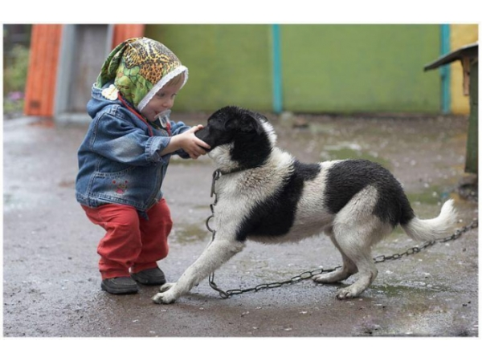
3. Не хватайте собаку, не бегайте и не преследуйте ее.
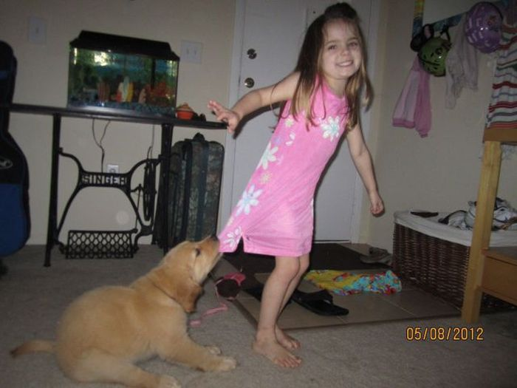
4. Не двигайтесь быстро, находясь рядом с собакой.
5. Не кричите пронзительно и не визжите, находясь рядом с собакой.
6. Не смотрите на собаку пристально.
7. Не гладьте собаку, которая пятится от вас или выглядит испуганно.
8. Не гладьте собаку, которая рычит или лает.
9. Не обнимайте собаку и не пытайтесь поцеловать ее в морду.
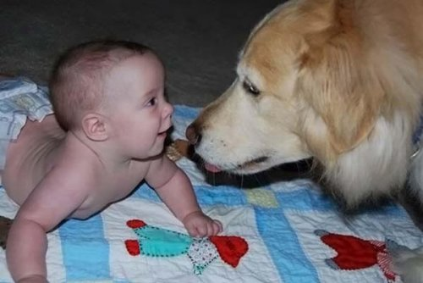
10.Не наклоняйтесь над собакой и не переступайте через нее.
